**Příloha č. 3**

**Specifikace předmětu nájmu**

Předmětem nájmu je torzo středověké brány Špička, kulturní památka, v ulici V Pevnosti v areálu Národní kulturní památky Vyšehrad. Jedná se o přízemní objekt bez čísla popisného na parc. č.134, k.ú. Vyšehrad, o výměře 174 m2. V objektu bylo v letech 1994 až 2023 umístěno Informační centrum Špička s možností drobného občerstvení a prodejem upomínkových předmětů.

Vstup do objektu je přímo z ulice V Pevnosti. Vnitřní prostor je osvětlen pouze střešními světlíky a vytápěn krbovými kamny. V přízemí se nachází hlavní prodejní prostor, zázemí pro prodejce s kuchyňským koutem, toaleta pro prodejce a dva sklady. Na galerii, přístupné z hlavního prostoru schodištěm, se nachází oddělené toalety pro veřejnost. Objekt je napojen přípojkami vodovodu, kanalizace a elektro. Vytápění je umožněno krbovými kamny na kusové dřevo. Příprava TUV je zajištěna elektrickým ohřívačem vody. Prostory toalet jsou odvětrány odtahovými ventilátory. Objekt je zabezpečen EZS.

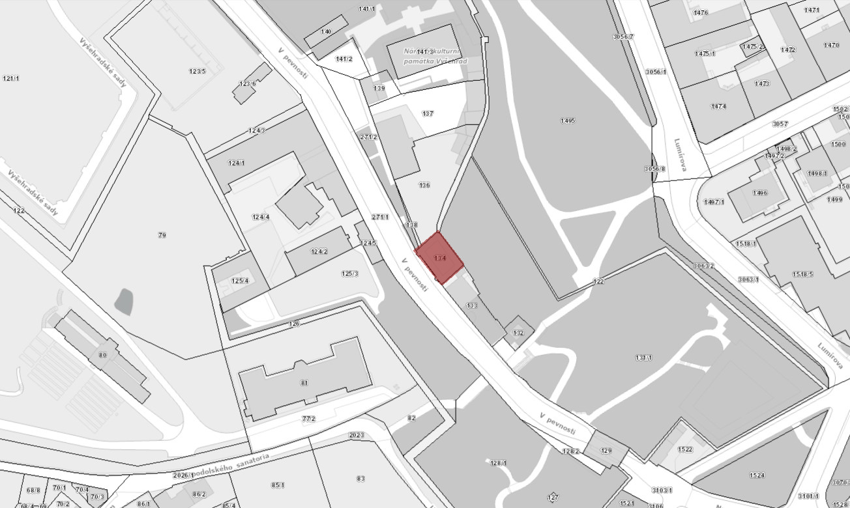

Výřez z katastrální situace

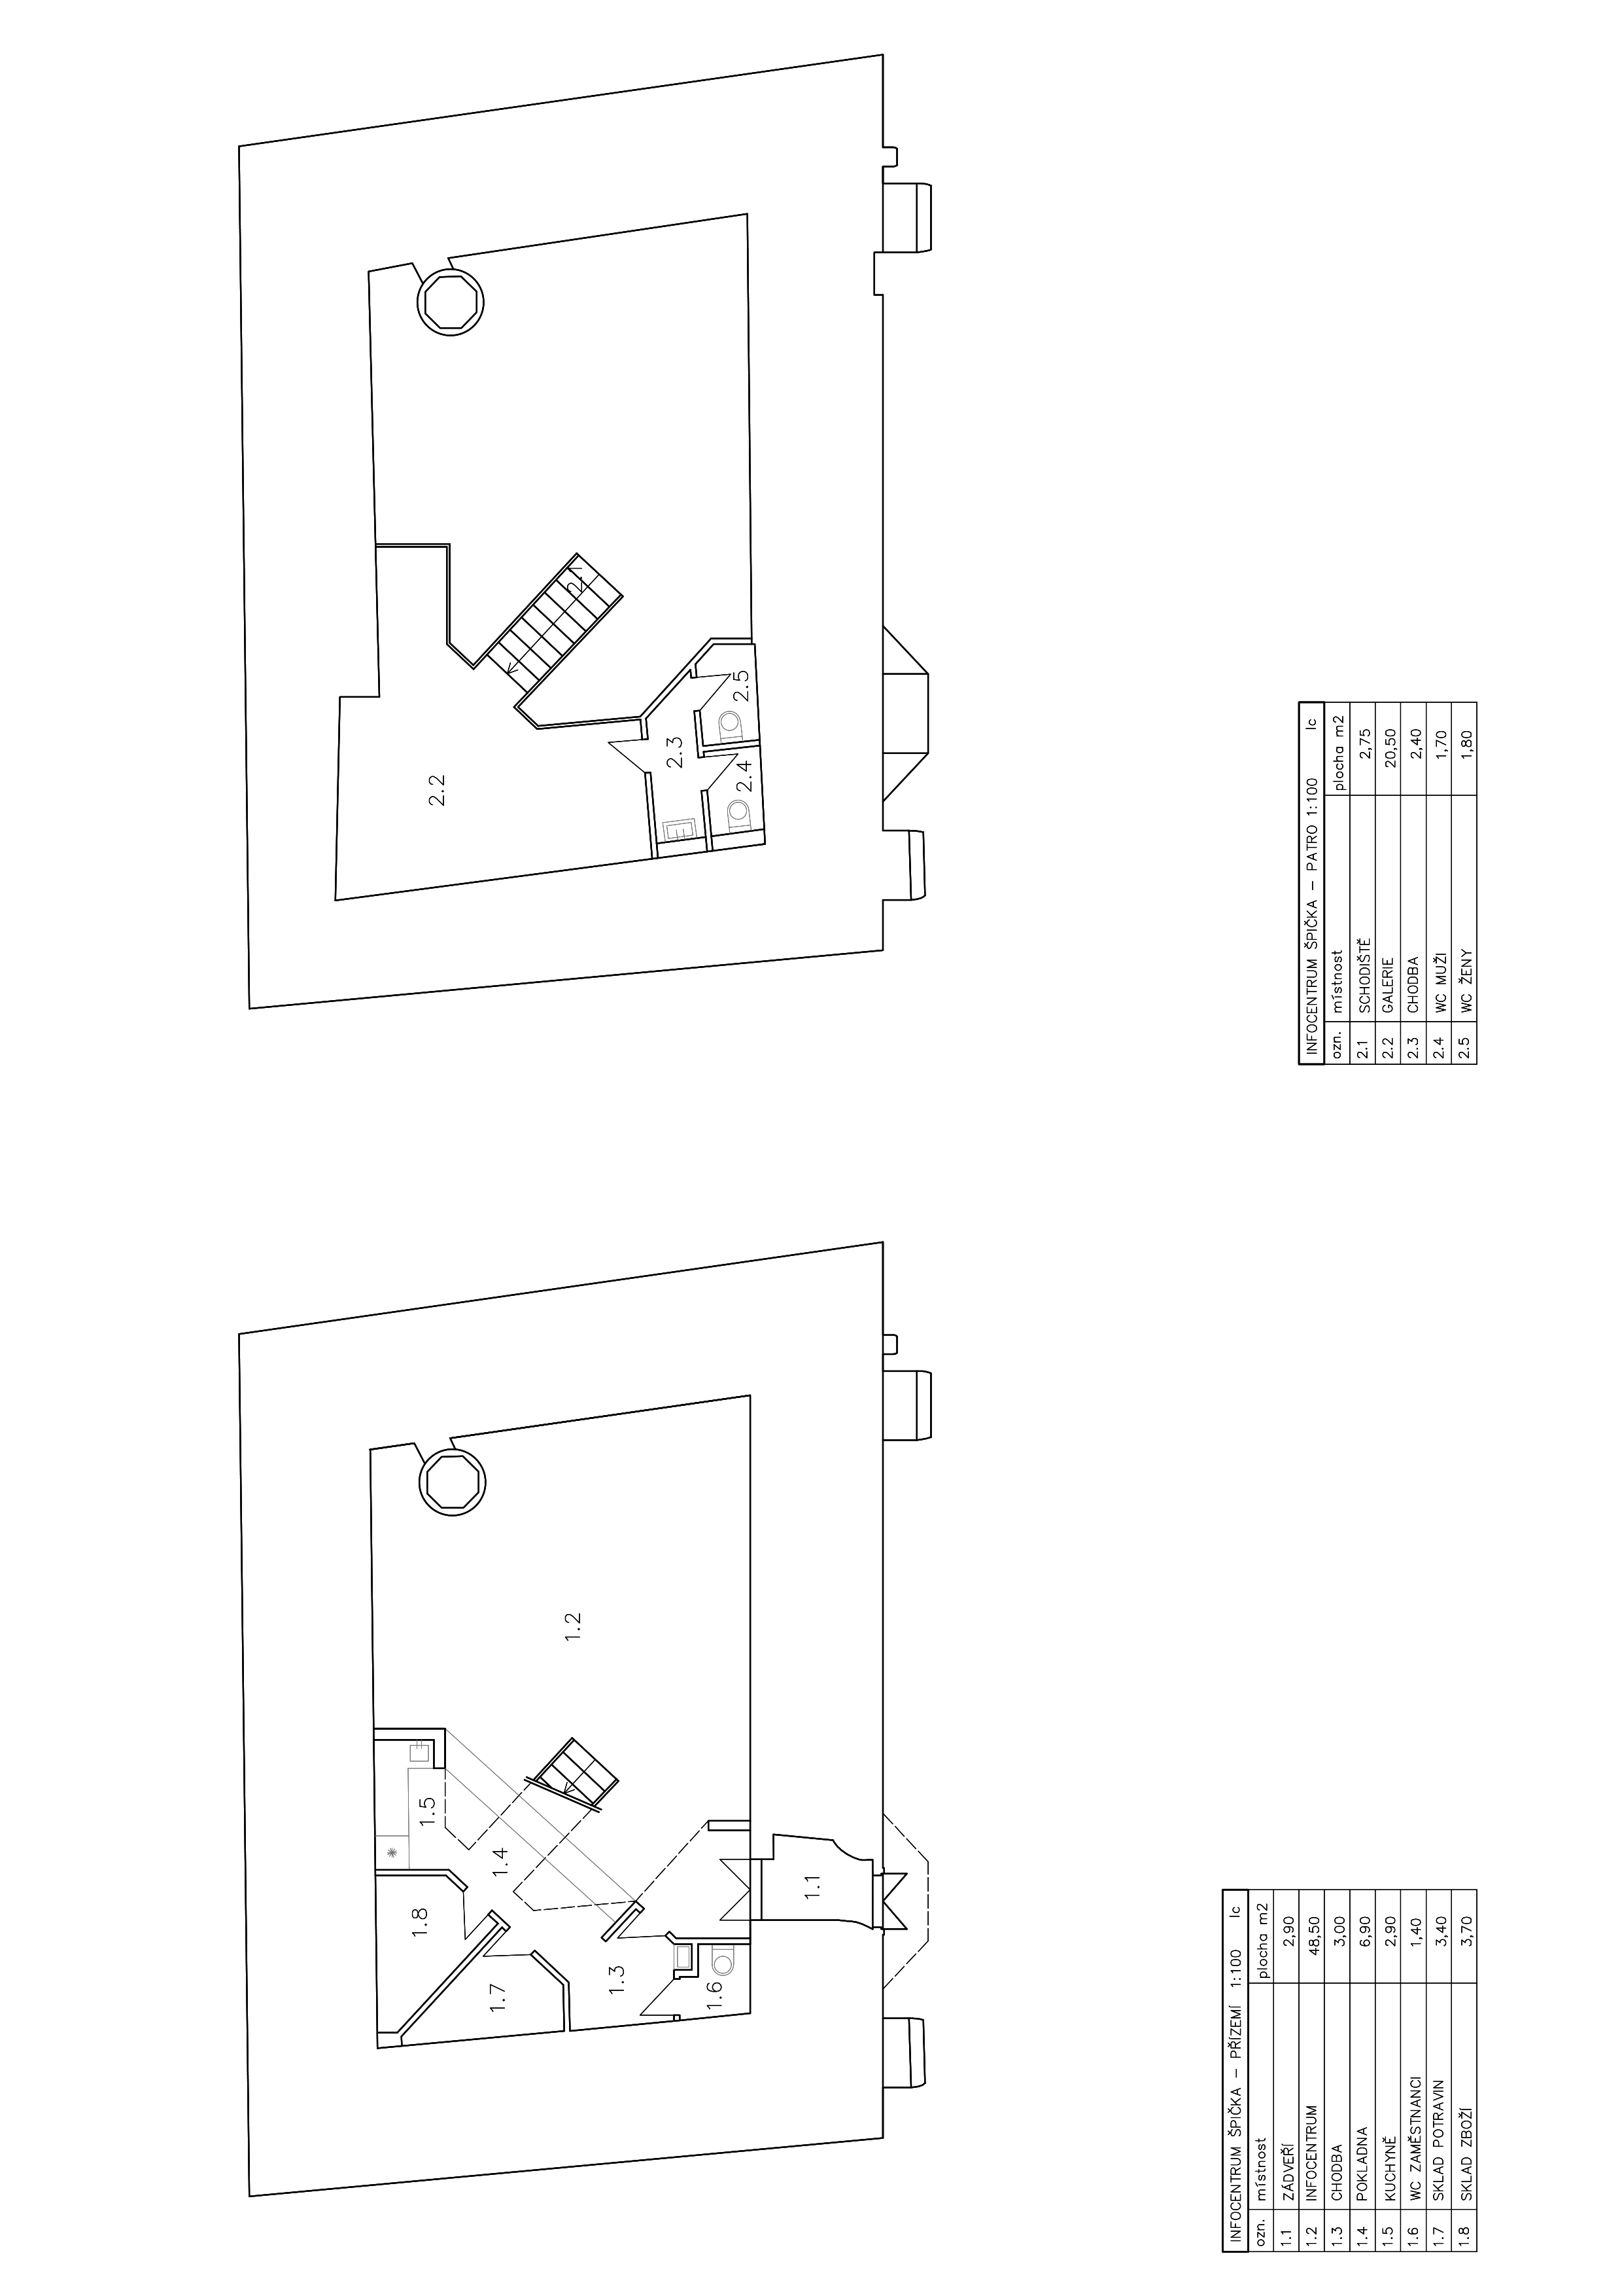

Plán přízemí a zvýšeného patra (galerie)

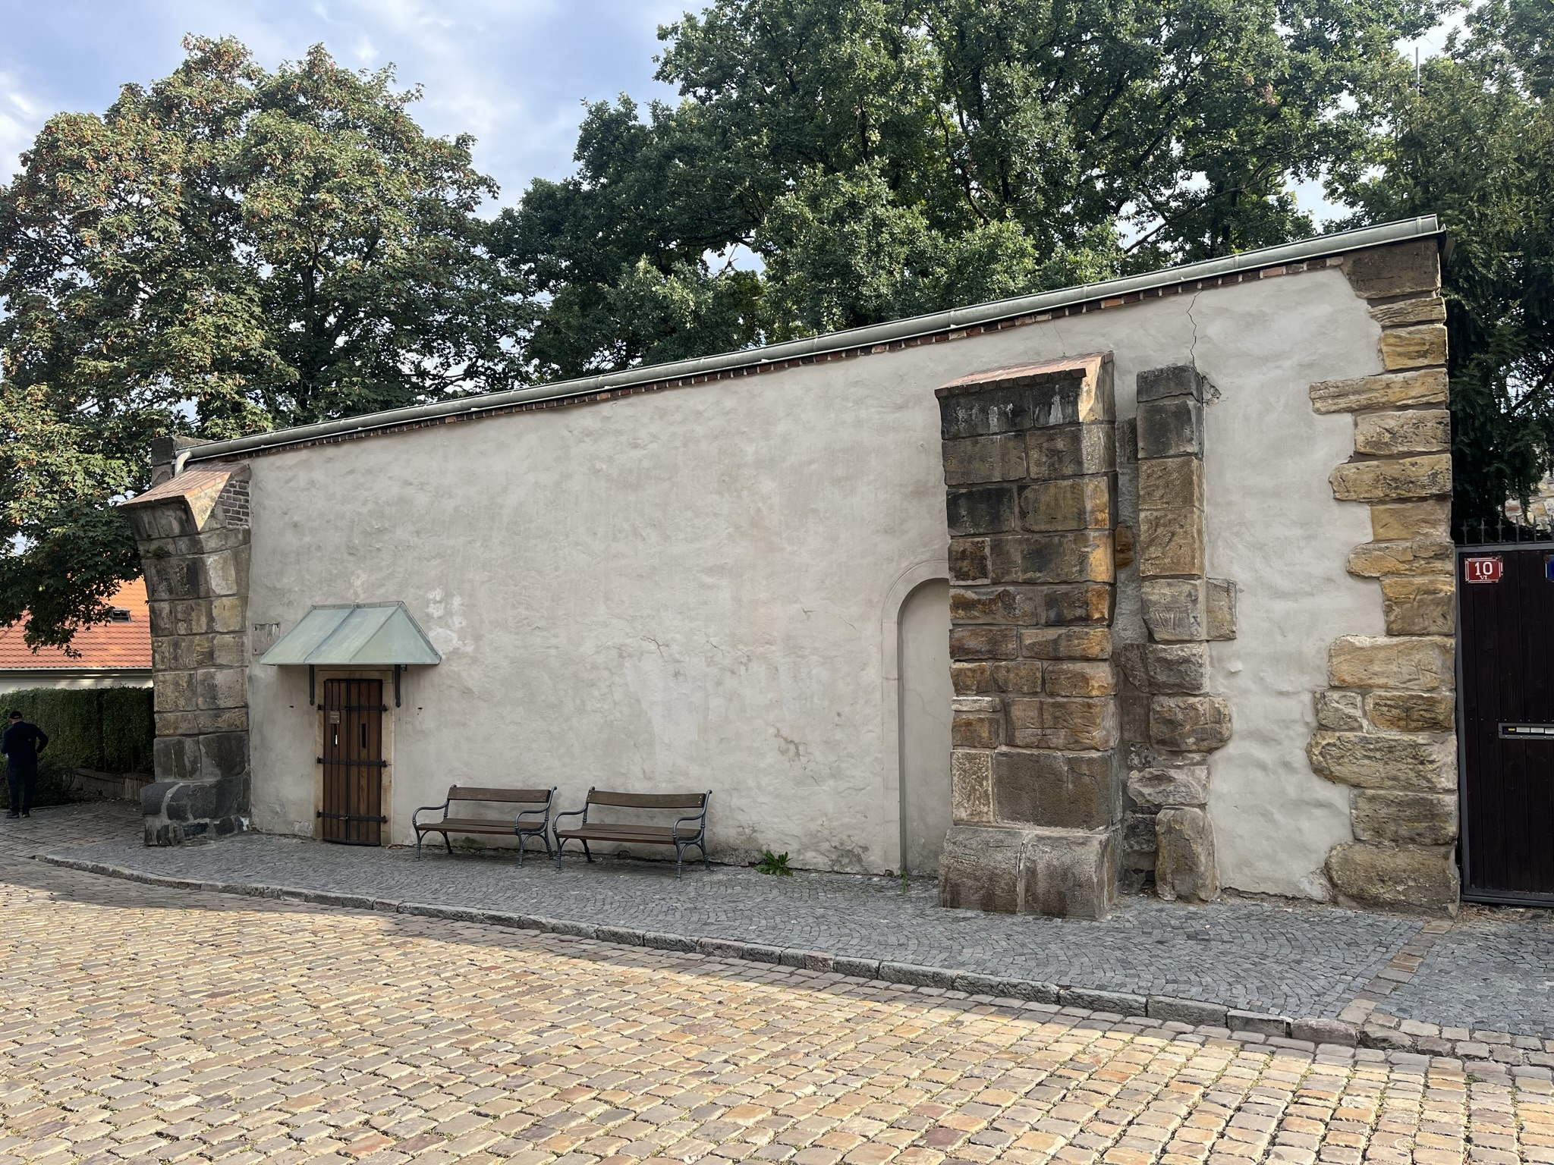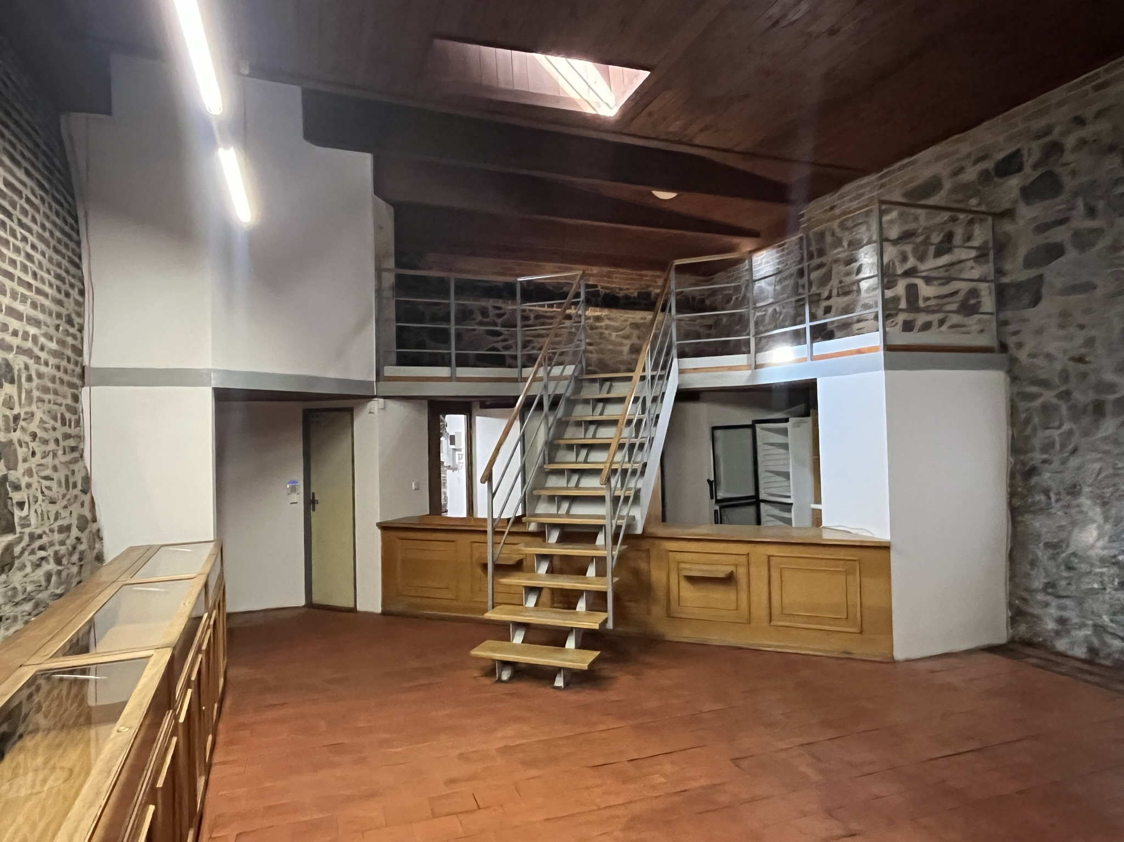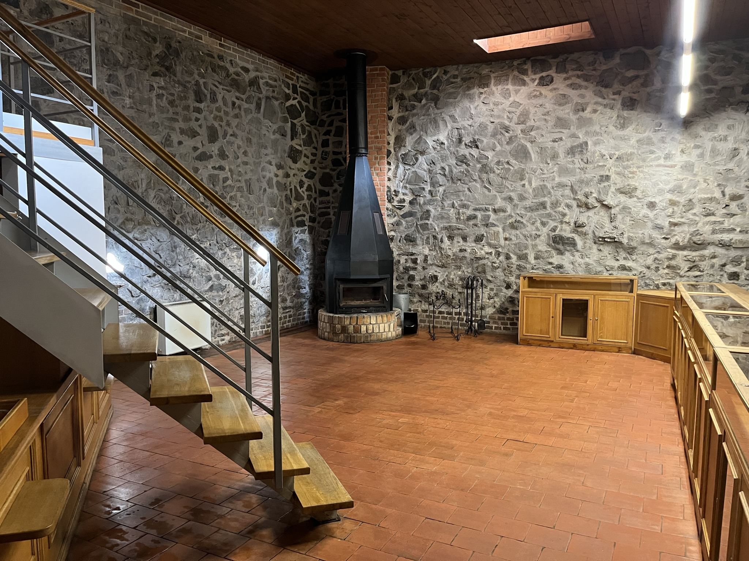

Fotodokumentace stávajícího stavu